ChromeGo for MAC一键翻墙包使用说明
软件主页：https://github.com/bannedbook/fanqiang （如果某天打不开此页面，说明该地址被墙了，即从国内打不开，这时请用翻墙软件打开）。

使用方法:
- 下载后,比如下载到了下载文件夹, 首先设置 MAC允许未知来源的应用
很多的翻墙软件基本都属于未知来源, 因此 MAC电脑设置 允许未知来源的应用 比较方便翻墙。
终端里输入
sudo spctl --master-disable
然后确认enter，密码是系统开机密码。
然后你就发现系统偏好设置⇨安全性和隐私⇨通用⇨出现了任何来源了，勾选即可。
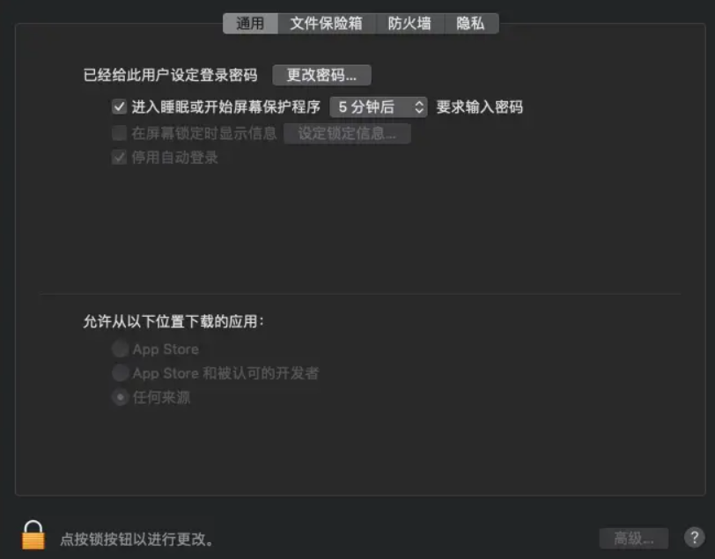

- 打开终端,输入下面的命令进入下载文件夹
cd ~/Downloads/
- 解压程序
#首先查看文件名
ls -rtl
#如果文件名是 ChromeGoMac.tar
tar -xvf ChromeGoMac.tar
#如果文件名是 ChromeGoMac.tar.gz
tar -zxvf ChromeGoMac.tar.gz
- 进入程序文件夹
cd ~/Downloads/ChromeGoMac
ls -rtl
- 启动翻墙,输入下面的命令
bash 1-clash.meta.sh
#或者
bash 2-Xray.sh
#……根据看到的.sh 脚本的文件名逐个尝试

N种翻墙方式，哪个好用用哪个,欢迎按顺序挨个尝试。翻墙脚本的.sh文件的文件名前面也加了0、1、2、3...9的序号，建议按这个序号挨个尝试。由于国内网络环境复杂，地区不同，运营商不同，封锁强度会不同，所以使用效果会有差别，有的地区几乎所有的软件都能使用，有的只能用几款，因此具体哪款软件适合你的网络环境，需要你自己来尝试。

这个程序是需要与Google Chrome浏览器配合使用的，您需要确保您的系统已安装有Google Chrome浏览器，如果没有则您需要自行安装Google Chrome浏览器：https://git.io/dchrome

使用前请先退出360或QQ电脑管家、金山毒霸等可能会拦截本程序的软件。否则可能会造成无法使用或各种错误，也有网友反馈退出不管用，必须卸载国产杀毒安全软件。本软件无毒，如果弹出防火墙警告，请放行外连请求。

更新IP：由于封锁的原因，我们会不定期更新翻墙IP，请关注我们的主页以查看更新公告，如果您发现某个翻墙方式突然变得不好用，也可尝试对其更新IP。更新IP方法：启动翻墙脚本时根据提示更新即可。


欢迎反馈。
发电子邮件到freeman105@gmail.com （自动回复，不解答问题，标题不可空白），10分钟内会拿到最新翻墙网址，最新翻墙资讯，突破网络封锁。

